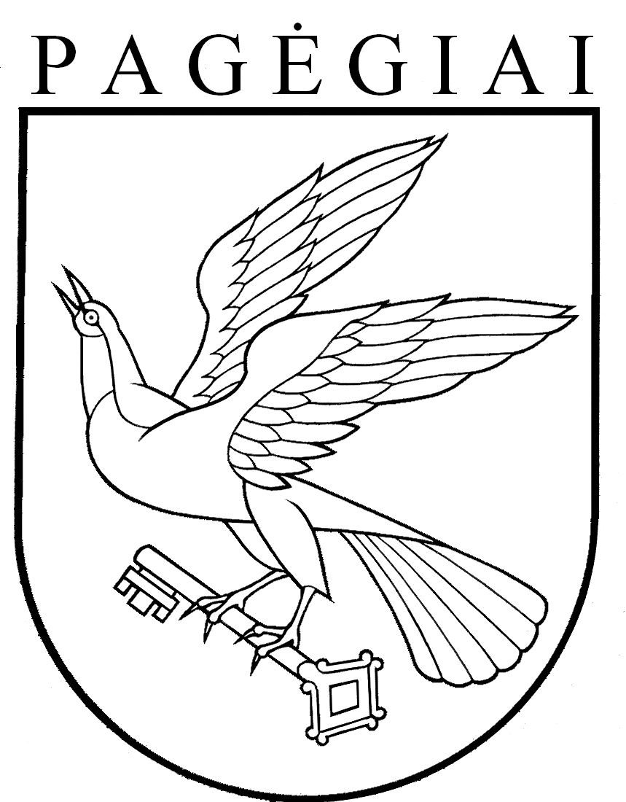

Pagėgių savivaldybės taryba

sprendimas
dėl priešmokyklinio ugdymo grupių SKAIČIAUS IR VAIKŲ SKAIČIAUS VIDURKIO GRUPĖSE, BENDROJO UGDYMO MOKYKLŲ KLASIŲ SKAIČIAUS IR MOKINIŲ SKAIČIAUS VIDURKIO KLASĖSE, PAGAL VYKDOMAS BENDROJO UGDYMO PROGRAMAS 2017 – 2018 MOKSLO METAMS, NUSTATYMO
2017 m. kovo 28 d. Nr. T-32
Pagėgiai

Vadovaudamasi Lietuvos Respublikos vietos savivaldos įstatymo 16 straipsnio 4 dalimi, Lietuvos Respublikos Vyriausybės 2011 m. birželio 29 d. nutarimu Nr. 768 „Dėl Mokyklų, vykdančių formaliojo švietimo programas, tinklo kūrimo taisyklių patvirtinimo“ patvirtintomis Mokyklų, vykdančių formaliojo švietimo programas, tinklo kūrimo taisyklėmis, Priėmimo į valstybinę ir savivaldybės bendrojo ugdymo mokyklą, profesinio mokymo įstaigą bendrųjų kriterijų sąrašo, patvirtinto Lietuvos Respublikos švietimo ir mokslo ministro 2004 m. birželio 25 d. įsakymu Nr. ISAK–1019 „Dėl Priėmimo į valstybinę ir savivaldybės bendrojo ugdymo mokyklą, profesinio mokymo įstaigą bendrųjų kriterijų sąrašo patvirtinimo“, 3 punktu, atsižvelgdama į Pagėgių savivaldybės mokyklų direktorių teikimus, Pagėgių savivaldybės taryba n u s p r e n d ž i a:
1. Nustatyti priešmokyklinio ugdymo grupių ir klasių komplektų skaičių Pagėgių savivaldybės mokyklose 2017 – 2018 mokslo metams (pridedama).
2. Įsipareigoti skirti bendrojo ugdymo mokykloms mokymo lėšų tiek, kiek jų trūksta pagal Mokinio krepšelio lėšų apskaičiavimo ir patvirtinimo metodiką.
3. Apie sprendimo priėmimą paskelbti Pagėgių savivaldybės interneto svetainėje
www.pagegiai.lt.
Šis sprendimas gali būti skundžiamas Lietuvos Respublikos administracinių bylų teisenos įstatymo nustatyta tvarka.

Savivaldybės meras Virginijus Komskis

Pagėgių savivaldybės tarybos
2017 m. kovo 28 d.
sprendimo Nr. T-32
priedas

PRIEŠMOKYKLINIO UGDYMO GRUPIŲ IR KLASIŲ KOMPLEKTŲ SKAIČIUS PAGĖGIŲ SAVIVALDYBĖS MOKYKLOSE 2017 – 2018 MOKSLO METAMS
Eil. Nr. | Mokyklos pavadinimas |  | Pradinio ugdymo programa |  |  |  |  |  | Pagrindinio ugdymo programa |  |  |  |  |  |  |  | Vidurinio ugdymo programa |  |  | Iš viso mokykloje mokinių, mokinių klasėje vidurkis, klasių komplektų skaičius | Priešmokyklinio ugdymo grupių skaičius, ivvaikų  skaičiaus vidurkis grupėje
 |  |  | Klasių skaičius, mokinių skaičiaus vidurkis klasėje |  |  |  |  |  | I dalis |  |  |  | Klasių komplektų skaičius, mokinių skaičius, mokinių skaičiaus  vidurkis klasės komplekte | II dalis |  | Klasių komplektų skaičius, mokinių skaičius, mokinių skaičiaus  vidurkis klasės komplekte
 |  |  |  |  |  |  |  |  | Klasių skaičius, mokinių skaičiaus vidurkis klasėje |  |  |  |  | Klasių skaičius, mokinių skaičiaus vidurkis klasėje
 |  |  | 1 klasė | 2 klasė | 3 klasė | 4 klasė |  | Klasių komplektų skaičius, mokinių skaičius, mokinių skaičiaus  vidurkis klasės komplekte | 5 klasė  5 klasė | 6 klasė | 7 klasė | 8 klasė |  | 9 (I gimnazijos) klasė | 10 (II gimnazijos) klasė |  | 11 (III gimnazijos) klasė | 12 (IV gimnazijos) klasė | Klasių komplektų skaičius, mokinių skaičius, mokinių skaičiaus  vidurkis klasės komplekte
1 | 2 | 3 | 4 | 5 | 6 | 7 |  | 8 | 9 | 10 | 11 | 12 | 13 | 14 | 15 | 16 | 17 | 18 | 19 | 20 | 21
1. | Pagėgių Algimanto Mackaus gimnazija | Klasių kompl. | - | - | - | - |  | - | 1 | 2 | 1 | 2 | 6 | 2 | 2 | 4 | 2 | 2 | 4 | 14 | -
 |  | Iš viso mokinių | - | - | - | - |  | - | 29 | 36 | 24 | 37 | 107 | 41 | 44 | 85 | 51 | 50 | 101 | 312 | -
 |  | Mokinių skaičiaus vidurkis | - | - | - | - |  | - | 29 | 18 | 24 | 18 | 21 | 20 | 22 | 21 | 25 | 25 | 25 | 22 | -
2. | Vilkyškių Johaneso Bobrovskio gimnazija | Klasių kompl. | 1 | 1 | 1 | 1 |  | 4 | 1 | 1 | 1 | 1 | 4 | 1 | 1 | 2 | 1 | 1 | 2 | 12 | 1
 |  | Mokinių  skaičius | 11 | 12 | 9 | 14 |  | 46 | 12 | 17 | 18 | 7 | 54 | 13 | 16 | 29 | 17 | 16 | 33 | 162 | 10
 |  | Mokinių skaičiaus vidurkis | 11 | 12 | 9 | 14 |  | 11 | 12 | 17 | 18 | 7 | 13 | 13 | 16 | 14 | 17 | 16 | 16 | 13 | 10
2.1. | Vilkyškių Johaneso Bobrovskio gimnazijos/  Lumpėnų Enzio Jagomasto pagrindinio ugdymo skyrius | Klasių kompl. | 1 |  | 1 |  |  | 2 | - | - | 1 |  | 1 | 1 | - | 1 | - | - | - | 4 | 1
 |  |  | Jungtinė (1-3 kl.) |  | Jungtinė (2-4 kl.) |  |  |  |  |  | jungtinė
 |  | Mokinių skaičius | 2 | 3 | 12 | 4 |  | 21 | - | - | 2 | 7 | 9 | 6 | - | 6 | - | - | - | 36 | 12*
 |  | Mokinių skaičiaus vidurkis | 14 |  | 7 |  |  | 10 | - | - | 2 | 7 | 9 | 6 | - | 6 | - | - | - | 9 | 12*
3. | Natkiškių Zosės Petraitienės pagrindinė mokykla | Klasių kompl. | 1 | 1 | 1 |  |  | 3 | 1 | 1 | 1 | 1 | 4 | 1 | 1 | 2 | - | - | - | 9 | 1
 |  |  |  |  | jungtinė
 |  | Mokinių skaičius | 6 | 9 | 6 | 3 |  | 24 | 10 | 8 | 8 | 7 | 33 | 5 | 7 | 12 | - | - | - | 69 | 8*
 |  | Mokinių skaičiaus vidurkis | 6 | 9 | 9 |  |  | 8 | 10 | 8 | 8 | 7 | 8 | 5 | 7 | 6 | - | - | - | 8 | 8*
4. | Piktupėnų pagrindinė mokykla | Klasių kompl. | 1 | 1 |  | 1 |  | 3 | 1 | 1 | 1 | 1 | 4 | 1 | 1 | 2 | - | - | - | 9 | 1
 |  |  |  | Jungtinė (2-4 kl.)
 |  | Mokinių skaičius | 8 | 6 | 10 | 4 |  | 28 | 13 | 6 | 6 | 6 | 31 | 8 | 7 | 15 | - | - | - | 74 | 9*
 |  | Mokinių skaičiaus vidurkis | 8 | 10 |  | 10 |  | 9 | 13 | 6 | 6 | 6 | 8 | 8 | 7 | 8 | - | - | - | 8 | 9*
5. | Stoniškių pagrindinė mokykla | Klasių kompl. | 1 | 1 | 1 | 1 |  | 4 | 1 | 1 | 1 | 1 | 4 | 1 | 1 | 2 | - | - | - | 10 | 1
 |  | Mokinių skaičius | 6 | 9 | 9 | 11 |  | 35 | 7 | 10 | 7 | 8 | 32 | 12 | 8 | 20 | - | - | - | 87 | 15*
 |  | Mokinių skaičiaus vidurkis | 6 | 9 | 9 | 11 |  | 9 | 7 | 10 | 7 | 8 | 8 | 12 | 8 | 10 | - | - | - | 9 | 15*
5.1.. | Stoniškių pagrindinės mokyklos  Šilgalių mokykla-daugiafunkcis centras | Klasių kompl. | 1 |  |  |  |  | 1 | - | - | - | - | - | - | - | - | - | - | - | 1 | 1
 |  |  | jungtinė(2-4 kl.)
 |  | Mokinių skaičius | - | 5 | - | 3 |  | 8 | - | - | - | - | - | - | - | - | - | - | - | 8 | 9* *
 |  | Mokinių skaičiaus vidurkis | 8 |  |  |  |  | 8 | - | - | - | - | - | - | - | - | - | - | - | 8 | 9* *
6. | Pagėgių pradinė mokykla | Klasių kompl. | 2 | 1 | 2 | 1 |  | 6 | - | - | - | - | - | - | - | - | - | - | - | 6 | 1
 |  | Mokinių skaičius | 33 | 24 | 28 | 21 |  | 106 | - | - | - | - | - | - | - | - | - | - | - | 106 | 10
 |  | Mokinių skaičiaus vidurkis | 16 | 24 | 14 | 21 |  | 18 | - | - | - | - | - | - | - | - | - | - | - | 18 | 10
 | Iš viso | Klasių kompl. | 7 | 5 | 5 | 6 |  | 23 | 5 | 6 | 6 | 6 | 23 | 7 | 6 | 13 | 3 | 3 | 6 | 65 | 7
 |  | Mokinių skaičius | 66 | 68 | 74 | 60 |  | 268 | 71 | 77 | 65 | 72 | 285 | 85 | 82 | 167 | 68 | 66 | 134 | 854 | 73
 |  | Mokinių skaičiaus vidurkis | 9 | 10 | 11 | 9 |  | 12 | 14 | 13 | 11 | 10 | 12 | 12 | 14 | 13 | 23 | 22 | 22 | 13 | 10
7. | Pagėgių lopšelis-darželis | Priešmo-kyklinio ugdymo grupė | - | - | - | - |  | - | - | - | - | - | - | - | - | - | - | - | - |  | 1* *
 |  | Vaikų skaičius | - | - | - | - |  | - | - | - | - | - | - | - | - | - | - | - | - | - | 20

Pastaba: * − mišraus amžiaus vaikų grupė (priešmokyklinė grupė sujungta su ikimokyklinio ugdymo grupe, kurios veiklos trukmė 4 val.);
* *− mišraus amžiaus vaikų grupė (priešmokyklinė grupė sujungta su ikimokyklinio ugdymo grupe, kurios veiklos trukmė ilgesnė nei 4 val.).

